Medienmitteilung, Datum

Speed Debating: Rendez-vous zwischen Jugend und Politik
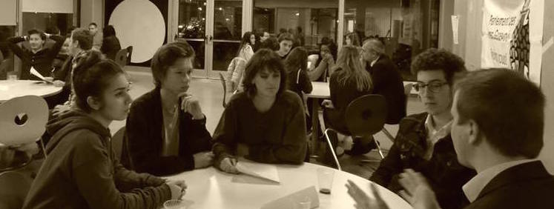
Am [Wochentag, Datum], organisiert das [Name Jupa] in [Lokalität] in [Stadt] um [Zeit] ein Speed Debating zu [Thema], das sich an alle Jugendlichen zwischen xx und xx Jahren richtet. Beim Speed Debating geht es im Gegensatz zum Speed Dating um rege Diskussionen in lockerer Atmosphäre, wobei die Jugendlichen sich persönlich mit PolitikerInnen und ExpertInnen wie [1 oder 2 Namen interessanter ReferentInnen] unterhalten können. Das Ziel ist es, den Austausch zwischen Jugend und Politik voranzutreiben, die Freude an der Diskussion zu fördern sowie konkrete und lokale Vorschläge von der Jugend für die Jugend zu finden.
Aus Schüchternheit oder fehlendem Interesse beteiligen sich die unter 25-Jährigen oft nicht an politischen Diskussionen; sie halten die Debatten für zu formell oder langweilig. Am [Wochentag, Datum] organisiert das [Name Jupa] ein Speed Debating und will damit das Image der Politik auffrischen. Das Speed Debating ist eine neue und für Jugendliche zugänglichere Form des Debattierens. 2013 vom Parlement des Jeunes Genevois konzipiert, hat es zum Ziel, politische Debatten lebhaft, partizipativ und weniger formell zu gestalten. Die anwesenden PolitikerInnen und ExpertInnen werden auf verschiedene Tische verteilt und das Publikum wandert während mehrerer Diskussionsrunden in kleinen Gruppen von Tisch zu Tisch. Das Speed Debating bietet den Jugendlichen eine entspannte, ermutigende Atmosphäre mit schnellen, intensiven Diskussionen. Zudem lernen sie PolitikerInnen, ExpertInnen und andere engagierte Jugendliche leichter kennen und können sich so über politische Themen, die die lokale Jugend betreffen, informieren und austauschen.

[Thema der Debatte] verstehen und sich eine Meinung dazu bilden
[5–6 Zeilen: Thema der Debatte erläutern, begründen, warum eine Diskussion darüber auf lokaler Ebene und unter Beteiligung der Jugend wichtig ist, kurze Übersicht über ReferentInnen] …………………………………………………………………..…………………………………………………………………………………………………………………………………………………………………………………………………………………………………………………………………………………

Einladung und Kontakt
Wir laden Sie gerne zu unserem Speed Debating am [Wochentag, Datum] ein und freuen uns, Sie um [Zeit] in [Ort der Debatte oder des Treffpunkts] willkommen zu heissen, wo [die Kontaktperson] Sie begrüssen wird. Die Debatten beginnen um [Zeit]. Vor, während und nach den Debatten stehen Ihnen JugendparlamentarierInnen für Interviews und Kommentare zur Verfügung. Nach dem Speed Debating findet ein Apéro [an einem anderen Ort eventuell] statt und wir freuen uns, Sie dabei näher kennenzulernen. Bei Fragen können Sie sich gerne jederzeit bei uns melden. Wir freuen uns auf Ihren Besuch.
Mit besten Grüssen
(für die Kommunikation mit den und den Empfang der Medien verantwortliche Person aufführen)
- [Vorname Name] [Telefonnummer]
[Funktion] [E-Mail]
(eventuell eine zweite, ebenfalls verfügbare Kontaktperson aufführen)
- [Vorname Name] [Telefonnummer]
[Funktion] [E-Mail]

Weitere Informationen
- Zum Speed Debating: www.speeddebating.ch
- Zum [Name Jupa]: [Website Jupa oder Facebook-Seite]
- Zum Dachverband Schweizer Jugendparlamente: www.dsj.ch

[Name Jupa (Abkürzung)]
[Beschreibung des Jupa auf maximal 5 bis 6 Zeilen]….…………………………………………… ……………………………………………………………………………………………………………………………………………………………………………………………………………………………………………………………………………………………………………………………………………………………………………………………………………………………………………………………………………………………………………………………………………………………………………………………

